Brojevi do 100

1. Broj koji ima 7 D i 4 J je:
2. 14
3. 74
4. 47.
5. Broj 35 ima:
6. 5 D i 3 J
7. 3 D i 5 J
8. 3 D i 3 J.
9. 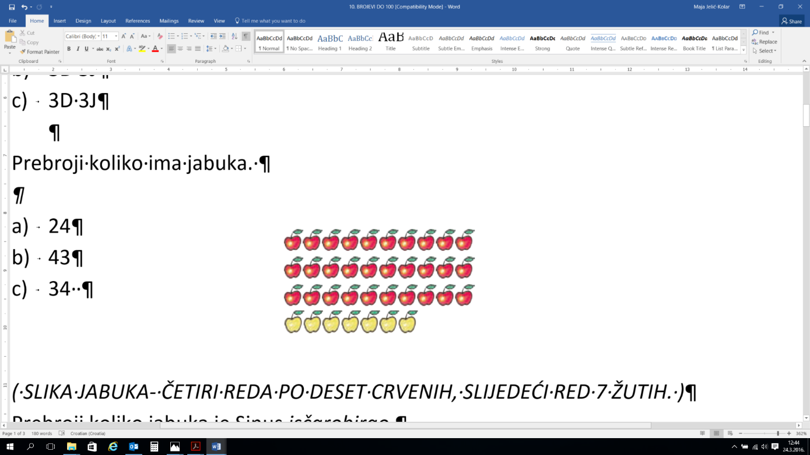Prebroji koliko ima jabuka.
10. 24
11. 43
12. 37
13. 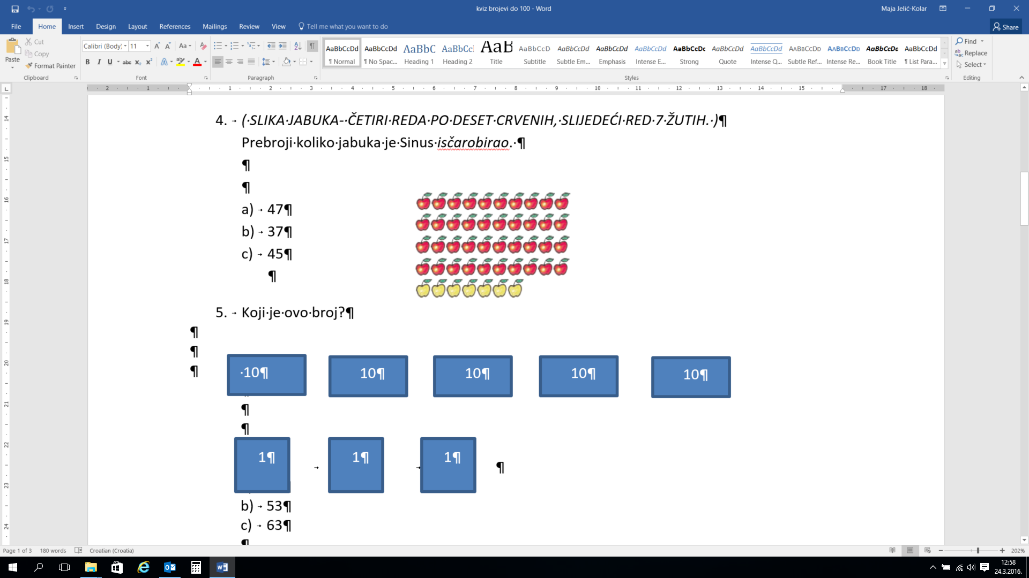Prebroji koliko ima jabuka.
14. 47
15. 37
16. 45
17. Koji je ovo broj?

10

1

10

10

10

10

1

1

1. 43
2. 53
3. 63
4. Koji je ovo broj?

10

10

10

10

10

10

10

10

1

1

1

1

1

1

1. 86
2. 76
3. 85
4. Koliko ukupno slova ima rečenica: *Volim rješavati matematičke zadatke.*
5. 32
6. 30
7. 34
8. Nastavi niz

87, 86, 85, 84, ...

1. 82
2. 83
3. 80
4. Nastavi niz

53, 55, 57, 59, ...

1. 60
2. 61
3. 62
4. Napiši broj koji nedostaje.

|  |  |  |  |
| --- | --- | --- | --- |
| 22 | 23 | 24 | 25 |
| 41 | 43 | 45 | 47 |
| 52 | 55 | 58 | ? |
| 60 | 64 | 68 | 72 |

1. 61
2. 59
3. 60